nieuwe projecten voor 2019 in cofinanciering met Wilde Ganzen
2018.0228: fietsenstalling en aansluiting op openbaar waternet Salabalath Het Don Bosco Children Fund in Battambang is verhuisd naar Salabalath. Hier hebben we nog geen fietsen- en brommerstalling en deze vestiging is ook nog niet aangesloten op het openbaar waternet. Verder zullen diverse trainingen voor vrijwilligers, staf en leraren worden georganiseerd om deze groep mensen nog beter op te leiden. Budget: €12.504
2018.0317: school voor voortgezet onderwijs (High School) in Thnout Chum De bestaande High School is in de commune O Saray in het district Tram Kak in de provincie Takeo in Cambodja. De commune bestaat uit 12 dorpen met in totaal 15.232 mensen waarvan 7.859 vrouwen verdeeld over 3.436 families. Op dit moment bezoeken 1.297 leerlingen de school verdeelt over vier gebouwen met in totaal 20 klaslokalen. Zomede zitten 65 studenten in een klas! Om het aantal leerlingen per klas te verkleinen zullen we de bouwmaterialen voor een nieuwe school met 6 nieuwe lokalen, het meubilair, 2 WC’ s, zes waterfilters en een speeltuin financieren samen met schriften en pennen voor de kinderen. De dorpelingen betalen 18% als hun eigen bijdraag tot dit project. Tevens financieren we naast de bouwmaterialen ook de deelname aan diverse trainingen voor de lokale vrijwilligers en het bestuur van de NGO Spien die dit project zal begeleiden en een training van afgestudeerde studenten als voorbereiding van een beroepsopleiding.
Het Budget van de bouwmaterialen is €33.811 en het schoolmeubilair is gebudgetteerd met € 3.091 plus €454 voor schriften, boeken en pennen voor de studenten bij de opening van de school. Het training voor de 120 vrijwilligers bedraagt €6.818 en het training voor de beroepsopleiding voor studenten is €909. Voor benzinekosten hebben we €522 voorzien. Verder is er een stelpost voor onvoorziene omstandigheden opgenomen van €2.414. Daarmede is het totaal project begroot op €48.019 exclusief de loonkosten voor de bouwvakkers die met €10.909 betaald worden door de dorpelingen.
Bij Wilde Ganzen is een aanvraag tot medefinanciering ingediend en dat zal betekenen dat SSCR 2/3 van de projectkosten zal moeten financieren en Wilde Ganzen 1/3 voor zijn rekening zal nemen.
2018.0318: school in Phum Toip en meubels voor school in Ang Khvav
De huidige school bestaat uit 2 gebouwen met in totaal 3 klaslokalen. De school bevind zich in het dorp Phum Toip in de commune Sopheas in het district Stung Trang in de provincie Kampong Cham. Er zijn op dit moment 138 leerlingen en dit aantal zal na de voltooiing van de nieuwe school aangroeien tot 198 studenten. Op dit moment zijn er gemiddeld 46 studenten per klas in de bestaande school. Om het aantal leerlingen per klas te verkleinen zullen we de bouwmaterialen voor een nieuwe school met 6 lokalen, het meubilair, 2 WC’ s, zes waterfilters en een speeltuin financieren samen met schriften en pennen voor de kinderen. De dorpelingen betalen 25% van de kosten als eigen bijdraag.
Het budget bestaat uit het bouwmateriaal is €41.070. Het schoolmeubilair zal €3.091 kosten, een speeltuin €873 en schriften, boeken en pennen voor de studenten bij de opening zijn begroot op €454. Voor de bouwbegeleiding door de NGO Spien hebben we een bedrag opgenomen van €523 en voor onvoorziene kosten €3.616. De loonkosten voor de bouwarbeiders zijn begroot met €16.941 en worden door de bevolking zelf betaald. Het totale budget bedraagt derhalve € 66.568 waarvan in Nederland €44.379 financiert zullen worden.
Een andere tweede school in Ang Khvav in het district Samrong in de provincie Takeo zal tevens extra schoolmeubelen ontvangen voor een bedrag van €2.568.
Bij Wilde Ganzen is een aanvraag tot medefinanciering ingediend en dat zal betekenen dat SSCR 2/3 van de projectkosten zal moeten financieren en Wilde Ganzen 1/3 voor zijn rekening zal nemen.
2018.0389 water projecten 2019

Wij hebben de medefinanciering aangevraagd bij Wilde Ganzen voor de volgende waterprojecten en verwachten de goedkeuring in januari 2019 te ontvangen.

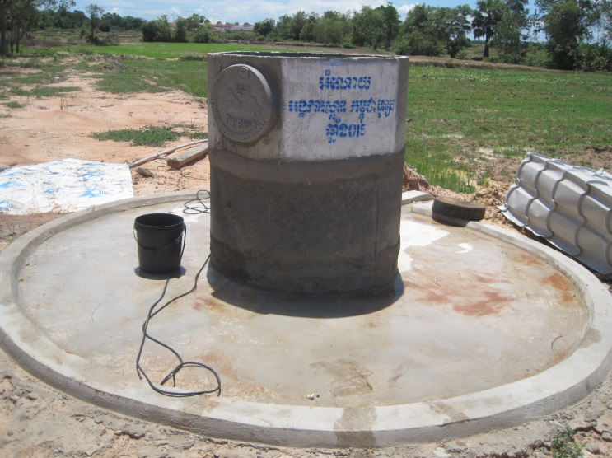
1. Waterputten
Op veel plaatsen is nog steeds geen schoon drinkwater. Veel mensen zijn aangewezen op waterpoelen en gaten in de grond. Mede door de hoge temperatuur is dit niet geschikt als drinkwater. Toch is dit voor veel mensen de enigste manier om aan water te komen. Veel mensen, met name ouderen en jonge kinderen worden hierdoor ziek.
SSCR en Stichting De Brug wil hen helpen. In gebieden waar het kan worden waterputten gegraven, waardoor mensen drinkwater hebben. In sommige gevallen waar het water diep zit, zullen we een pomp plaatsen. De prijzen per put variëren daarom in prijs (gemiddeld € 250). Daardoor is het aantal putten niet precies te noemen.
In 2019 willen we voor € 14.545 waterputten graven, dat is exclusief de eigen bijdrage van de bevolking van 18%.

2. Waterpipes / duikers

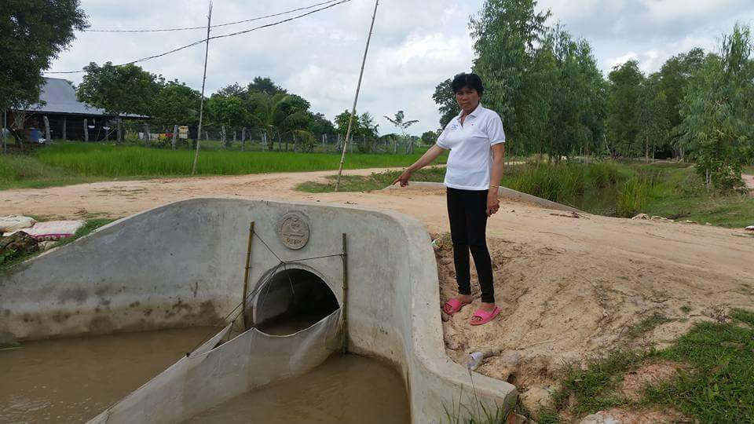
Op veel plaatsen op het platteland zijn wegen vaak onbegaanbaar doordat het water over de weg stroomt en er gaten ontstaan. Door een duiker onder de weg te plaatsen kan het water ongehinderd wegstromen en blijven wegen in tact. Spien levert alleen de duikers, dorpelingen zorgen zelf voor het ingraven en aansluiten van de weg.
Doordat de grootte van de duikers per plek verschilt, variëren ook de prijzen per duiker.
In 2019 hebben we een bedrag begroot van € 10.909, dat is exclusief de eigen bijdrage van de bevolking van 18%.

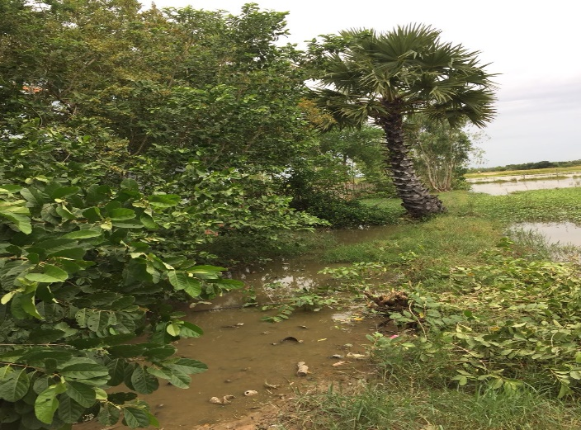
3. Irrigatieproject in Leay Bo

In het district Tram Kak in de provincie Takeo ligt een oud irrigatiekanaal dat dateert uit de Pol Pot periode. Het kanaal is zo goed als dichtgeslibd en kan geen water vasthouden voor het droge seizoen.
Gevraagd wordt om dit kanaal van 2.825 meter opnieuw uit te graven, zodat het zo’n 515 ha rijstveld kan bevloeien ook in het droge seizoen. Totale kosten € 21.171. De eigen bijdrage van de bevolking is 18% € 3.811. Gevraagd wordt van Wilde Ganzen/SSCR een bedrag van € 17.360

2018.0401 : Zonnepanelen voor de Don Bosco Technical School in Phnom Penh
Na de succesvolle installatie van zonnepanelen op de crèche, twee gastenhuizen en de Don Bosco Hotel School in Sihanoukville heeft Wilde Ganzen een nieuw solar project goedgekeurd om nu de DBTS in Phnom Penh van zonnepanelen te voorzien. Hiervoor moeten wel eerst de oude asbesthoudende daken worden verwijderd en vervangen worden door nieuwe stalen daken welke gedoneerd worden door het lokale bedrijf ISI Steel Company. In de eerste fase zullen 785 panelen worden geplaatst met een capaciteit van 200 kW waarmee jaarlijks ca. 154.000 kWh zullen worden opgewekt. Dit zal leiden tot een besparing van 3.216 ton CO 2 in de komende 20 jaar en een kostenbesparing opleveren van jaarlijks ca. €26.300. Budget inclusief de vernieuwing van de oude asbesthoudende daken: €220.000

Stichting Wilde Ganzen zal alle donaties voor deze projecten met een premie van 50% verhogen. Zomede zal SSCR 2/3 van de kosten financieren en Wilde Ganzen het andere 1/3.
Samenwerking met andere stichtingen
Naast deze financieringsprojecten met Stichting Wilde Ganzen is SSCR ook van plan om de samenwerking met andere stichtingen in Cambodja uit te breiden. Zo zal Stichting Tree for Hope in cofinanciering met Wilde Ganzen een lerarenhuis bouwen waarvoor SSCR een bijdraag heeft gedoneerd. Daarnaast ondersteunen we samen met Wilde Ganzen diverse schoolprojecten van Stichting Hopeful Children Cambodia (HCC) en Stichting Cambodja-Dutch. Verder zijn we van plan om tot een nieuwe samenwerking te komen met Foundation Rise against hunger / stop hunger now op het gebied van het verstrekken van voedsel voor de allerarmsten en met de Foundation Room to read op het gebied van schoolboeken en overig lesmateriaal voor scholen en studenten.

